Министерство образования Республики Беларусь

Учреждение образования

БЕЛОРУССКИЙ ГОСУДАРСТВЕННЫЙ УНИВЕРСИТЕТ ИНФОРМАТИКИ И РАДИОЭЛЕКТРОНИКИ

Факультет компьютерных систем и сетей Кафедра информатики

Дисциплина: Верификация программного обеспечения

ОТЧЕТ

к практический работе № 7

на тему

**ТЕСТИРОВАНИЕ ПРОИЗВОДИТЕЛЬНОСТИ САЙТА**

Выполнил:

студент гр. 153503

Вергасов В.М.

Проверил:

Чайкин И.С.

Минск 2023

График пропускной способности при тестировании через WiFi 5:

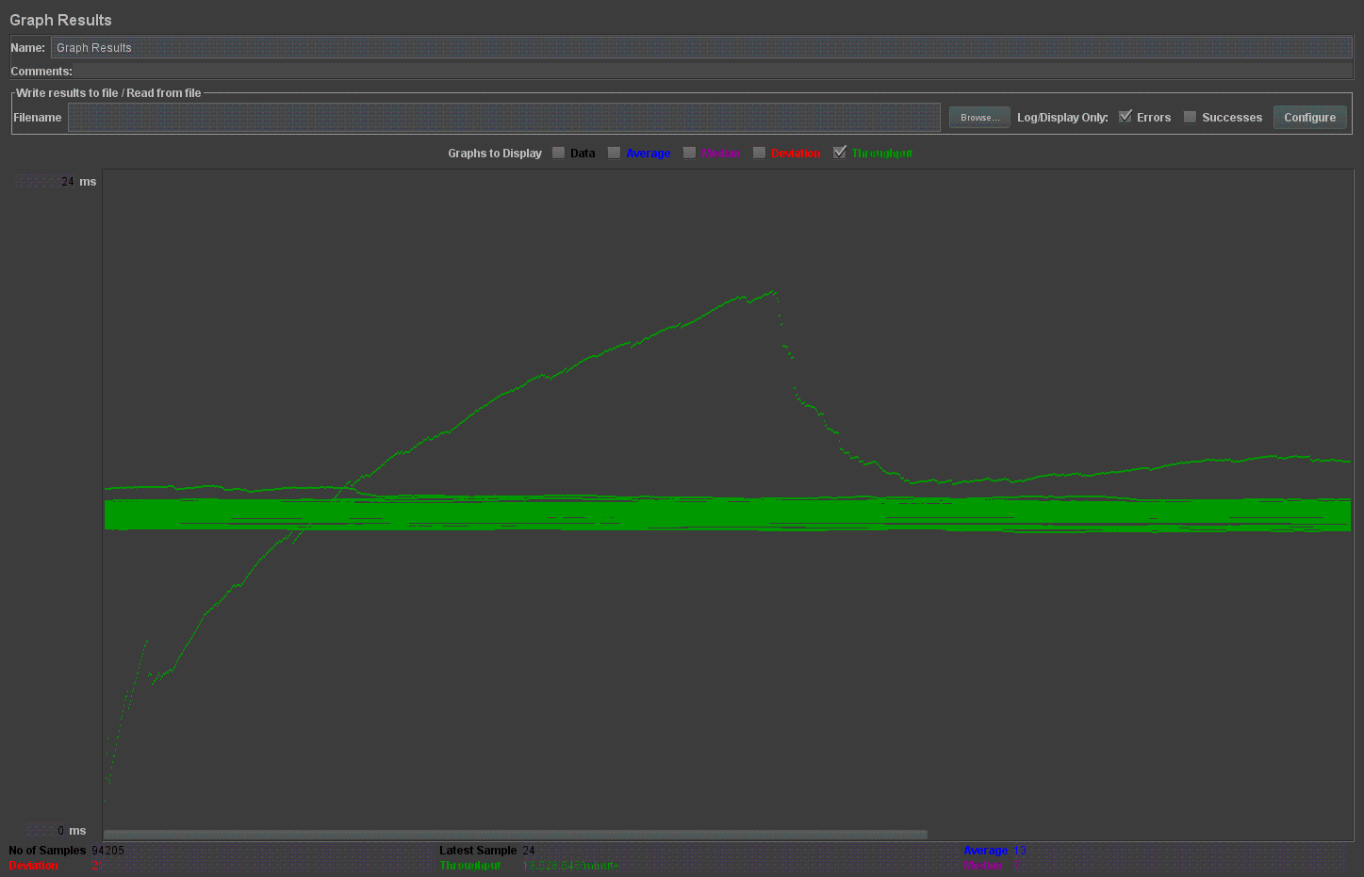

Суммарный отчет при тестировании через WiFi 5:

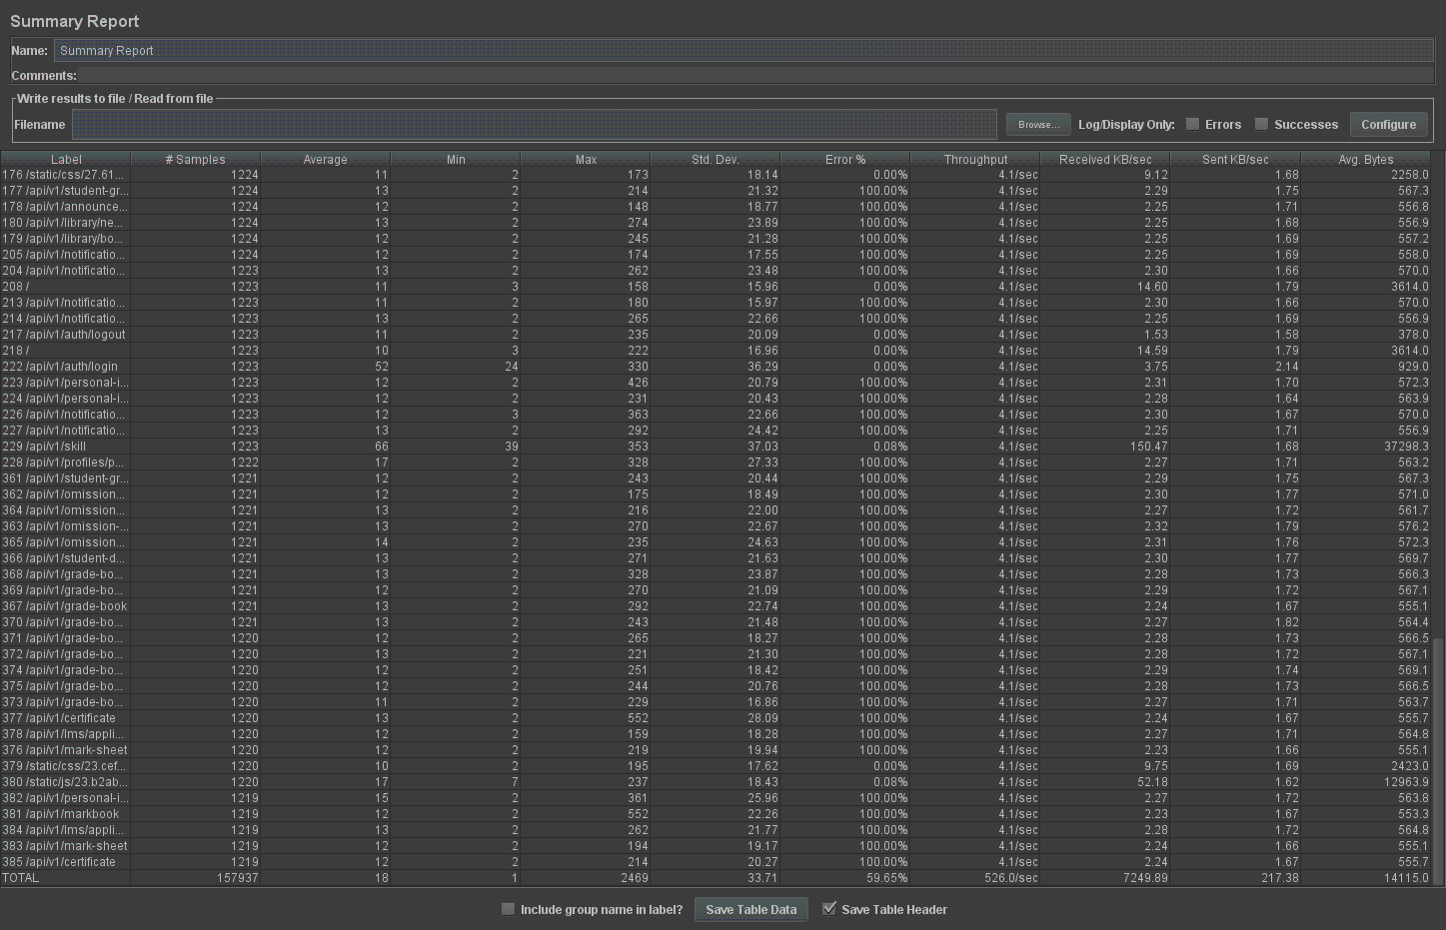

Видно, что количество запросов в минуту при тестировании в 10 потоков составила около 19.5 млн запросов в минуту. Сравним это с результатами тестирования через 2G соединение.

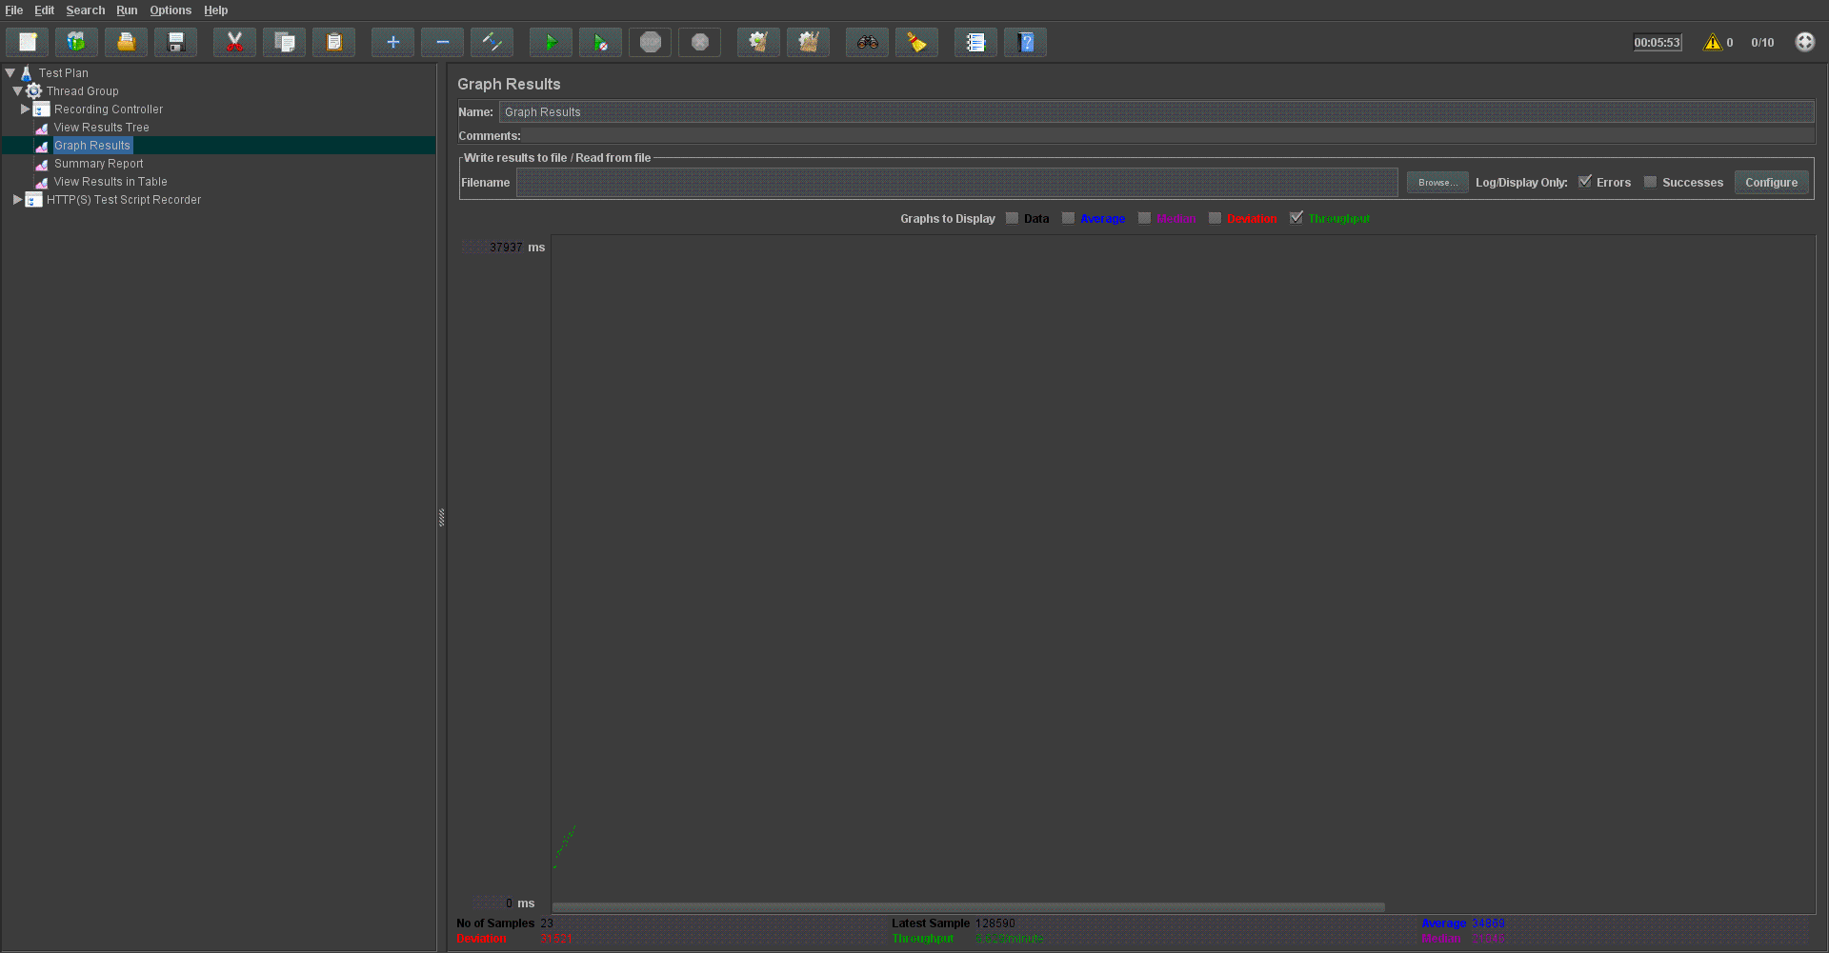

График пропускной способности

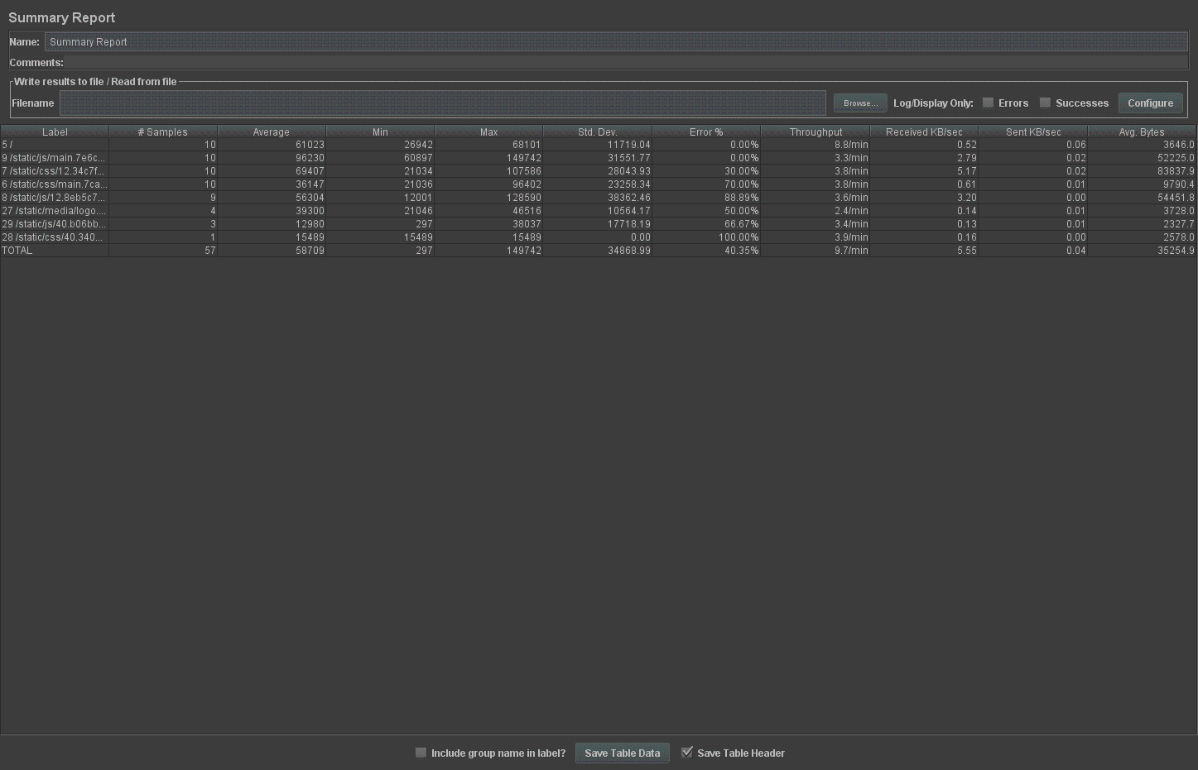

Суммарный отчет.

Видно, что скорость кардинально отличается: отличие почти в 2900 раз по пропускной способности и почти в 2800 раз по количеству запросов. Так же значительно отличается время ответа: 24 миллисекунды против 38 секунд (в худших случаях).